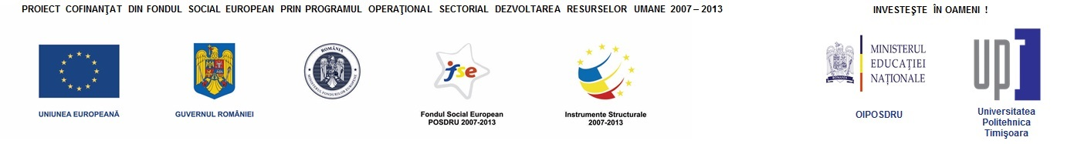

Axa prioritară: 1 „Educația si formarea profesională în sprijinul creșterii economice și dezvoltării societății bazate pe cunoaștere”
Domeniul major de intervenție: 1.5 „Programe doctorale și postdoctorale în sprijinul cercetării”
Titlul proiectului: “Creșterea atractivității și performanței programelor de formare doctorală și postdoctorală pentru cercetători în științe inginerești - ATRACTING”
Cod Contract: POSDRU/159/1.5/S/137070
Beneficiar: Universitatea Politehnica Timișoara

REFERAT COLECTIV
Atelier tematic nr.
Titlul atelierului

desfășurat la Universitatea ,
în intervalul

Participanții la atelier (nume și prenume):
- ETS1 AT (expert pe termen scurt atelier tematic)
- ETS2 AT
- doctoranzi:
- alte persoane implicate în proiect:
- persoane din afara proiectului:

Conținut

Autori
ETS1:
ETS2:
Doctoranzi:

Data:

Referatul completat în formă scanată se transmite pe e-mail la adresa nicolae.vaszilcsin@upt.ro (ETL- responsabil logistic ateliere tematice Prof.dr.ing. Nicolae Vaszilcsin). Documentul imprimat pe hârtie va fi depus de ETS1 AT la ETL- responsabil implementare proiect la parteneri (P1-Prof.dr.ing. Gheorghe Popescu, P2 – Prof.dr.ing. Gheorghe Scutaru, P3 – Prof.dr.ing. Ionel Chicinaș).
Se recomandă ca referatul să acopere prin conținutul său următoarele aspecte:1.Obiectivele atelierului, 2.Activitățile desfășurate (încadrate în orarul atelierului), echipamentele și materialele folosite, 3.Valoarea adăugată obținută de doctoranzii participanți la atelier (diferă de la doctorand la doctorand), 4.Temele de lucru asociate atelierului (enunț, grad de realizare a temei de lucru, concluzii), 5. Sugestii, în contextul activității A5.

